棠外附小五年级上册语文第9周周末作业
班级： 姓名： 家长签字：
一.学习了五单元“水”的《古诗二首》我都很喜欢，而且还能默写一首。（只写正文，注意格式，书写工整、规范）
二、读拼音写汉字。
mì zhuāng xiè shèng xùn
（ ）密 浓（ ） 感（ ） （ ）下 （ ）问
（ ）尿 衣（ ） 排（ ） 茂（ ） （ ）速
（ ）布 （ ）稼 （ ）愤 （ ）贤 （ ）练
三、比一比，组词。
仗（ ） 练（ ） 呻（ ） 讯（ ） 惜（ ） 祥（ ）
杖（ ） 炼（ ） 审（ ） 迅（ ） 措（ ） 详（ ）
帐（ ） 链（ ） 伸（ ） 训（ ） 错（ ） 样（ ）
援（ ） 秆（ ） 踢（ ） 卸（ ） 融（ ） 恼（ ）
湲（ ） 肝（ ） 剔（ ） 泄（ ） 溶（ ） 脑（ ）
暖（ ） 杆（ ） 惕（ ） 泻（ ） 蓉（ ） 闹（ ）
四、按要求写词语。（各8个）
1.与“韵味”有关的成语：

2.带“水”的成语：

3.表示思考推敲字的词：

五、综合活动：
说不尽碧绿的水、清澈的水，唱不够清凉的水、甘甜的水……水是大自然赐予我们的最珍贵的礼物。通过学习，我们对“水”又有了更深层次的认识。
1.古诗文中有许多赞美水的诗句，比如王勃的“ ，秋水共长天一色”；白居易的“一道残阳铺水中， ”；李白的“ ，不及汪伦送我情”。
2.你还搜集了哪些赞美水的诗句？（至少3句，要写出处）

六、快乐阅读。
（一）
谁没有吃 我问 仍然没有人吭声
我刚想命令大家把苹果认真吃了，忽然觉得防炮洞里格外沉静。我看见步话员小李的面颊上闪动着晶莹的泪珠；再看看周围，别的同志也都在擦眼睛。一瞬间，我的喉咙被心中激起的强烈感情堵住了。在这战火纷飞的夜晚，我被这种发自战友见的关怀友爱激动着，迸出了幸福的骄傲的泪花。
1.这个片段选自课文《 》。
2.在“ ”加上合适的标点符号。
3.我还能写出像“战火纷飞”这样表示环境恶劣的词语。（4个）

4.“一瞬间，我的喉咙被心中激起的强烈感情堵住了”，这种强烈的感情指：

5.其实，“我”此时有许多话想对战友们说，联系上下文，想想“我”此时会对战友们说些什么？

（二）下课了，赶快喝水
你是人，也是一台极其精密的机器。在你的身体里，有一整套完善的全自动储水系统，这就好像是你的“行走水库”，你走到哪里，它就跟到哪里。这个水库里的水相当于你体重的75%。只有当你的水库里始终保持这样的储水量时，你的身体机器才能健康地运转。
水能润滑关节、水可防止眼球过干，水亦能调节体温，透过排汗带走体内过高的热量。多喝水可降低尿酸、预防痛风发生，还可以降低尿中的钙浓度，避免尿路结石。如果你的水库出现“ ”的情况，你的身体机器就会出现状况了。这时候，你的身体机器虽然还在转动，但某些地方已经开始出现“ ”了。
口渴就是“水库”水量不足的信号，所以，你得规定自己多喝水。特别是在上好课以后，你一定要喝一杯水，脑子会转得快一点。这样，你的身体就像给机器上了润滑油一样，灵活地转动。
为什么饮料越喝越觉得口渴？原来，进入身体里含有大量的脱水因子。这些脱水因子进入身体后，不但很快从身体里排泄掉，而且临走时还会带走你身体“水库”里储存的水分子。
美国一些医学院与研究机构共同制订出一项“长寿守则”，其中一条就是“饭前半小时到一小时之间饮水与清晨饮水”。
从今天开始，下课了，赶快喝杯水！
- 把“旱情”“水位下降”还原到第2自然段。
- 文中加点的“调节”一词能否换成“调整”？为什么？

3.第1自然段运用 和 的说明方法，介绍了 。
4.请用“ ”画出有关介绍水在人体内作用的语句，用“ ”画出下课需要喝水的理由。
5.文中画线句用了什么修辞手法？有何妙处？

6.体育课后，小伙伴口渴拼命喝饮料，你会这样对他说：

七、实践调查，快乐出行。
下周社会实践我们将前往坐落在成都平原西部的岷江上的都江堰。都江堰附近景色秀丽，文物古迹众多。主要有二王庙、安澜索桥、离堆公园、都江堰水利工程、伏龙观、玉垒关、玉垒山公园、玉女峰、灵岩寺、普照寺、翠月湖等。其中前四项都是我们要重点参观学习的部分。要走近它，请先了解它。
读一读：
《索桥的故事》作者巴金 《都江堰》作者余秋雨
查一查：都江堰水利工程的组成、原理、作用等
填一填：
1、四川灌县二王庙山脚有一座索桥，叫做“ ”。桥身有一里光景长，是用 挽成的，竹索上面铺着一块一块的 ，木板铺得不整齐，中间还露缝。木板不宽，也不长，三个人并排走在上面，就不大方便。有的板上有洞，有的木板断折。人走在桥上，看得见木板下面岷江的绿水，也看得见桥下的砂石。 ——摘自《索桥的故事》
2、我起初看不出来这个光滑的、鱼嘴般的“石头”是什么东西，后来才知道它是 。这个“鱼嘴”在都江堰的 ，都江堰便是 年以前 在岷江中修筑的一条大堤。 就是为了纪念 修建的。 ——摘自《索桥的故事》
3、安澜索桥又叫做“ ”， 是清朝初年一个 设计修建的。那个时候人们没法在这么宽的两岸上修一座桥。何先生想出了造索桥的办法。桥造成了，人们来来往往，感到便利。可是 ，在摇摆的木板上走起来，并不是十分安全的事，不多久就有人失脚从桥上摔下去，死了。不满意何先生的官府把责任完全推到何先生的身上，将他逮捕处死。何先生的 决心要替丈夫雪冤，要实现丈夫的真正的愿望，她想来想去，终于想出了办法， ，从此，危险的桥变成了安全的桥，使得三百年后的小孩也能够在桥上跑来跑去，发出一阵阵的笑声。 ——摘自《索桥的故事》
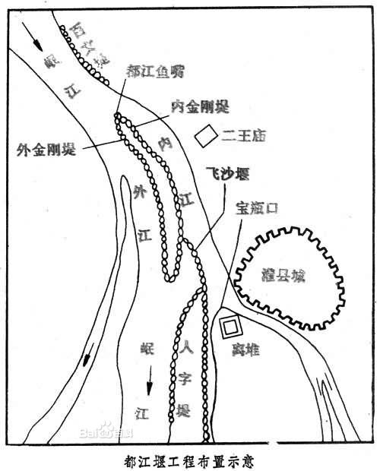
4、公元前 年， 为蜀郡守。他在前人治水的基础上，依靠当地人民群众，在岷江出山流入平原的灌县，建成了都江堰。主体工程包括 、 和 。李冰采用中流作堰的方法，在岷江峡内用石块砌成石埂，叫都江鱼嘴，也叫分水鱼嘴。鱼嘴是一个分水的建筑工程，把岷江水流 。东边的叫内江，供灌溉渠用水；西边的叫外江，是岷江的正流。又在灌县城附近的岷江南岸筑了离碓（同堆），离碓就是开凿岩石后被隔开的石堆，夹在内外江之间。离碓的东侧是内江的水口，称宝瓶口，具有 的功用。工程规划相当完善，分水鱼嘴和宝瓶口联合运用，能按照灌溉、防洪的需要，分配洪、枯水流量。
想一想，带着问题去实践，我的收获会更多。
我还想了解都江堰水利工程的

